Bogotá D.C., 23 de julio de 2024

Doctor

**JAIME LUIS LACOUTURE PEÑALOZA**

Secretario General

Honorable Cámara de Representantes

Ciudad

Asunto:Radicación PROYECTO DE LEY No. ________ de 2024 “Por el cual se modifica la Ley 769 de 2002 y la Ley 1364 de 2009 en lo relacionado con el Seguro Obligatorio de Accidentes de Tránsito (SOAT) en las zonas fronterizas y se dictan otras disposiciones”

Respetado Secretario,

En mi condición de Representante a la Cámara y de conformidad con las facultades conferidas con el artículo 150 de la Constitución Política de Colombia, me permito someter a consideración de la Honorable Cámara de Representantes el siguiente proyecto de ley *“Por el cual se modifica la Ley 769 de 2002 y la Ley 1364 de 2009 en lo relacionado con el Seguro Obligatorio de Accidentes de Tránsito (SOAT) en las zonas fronterizas y se dictan otras disposiciones”*

Cordialmente,

**RUTH AMELIA CAYCEDO ROSERO**Representante a la CámaraDepartamento de Nariño

**PROYECTO DE LEY No. ________ de 2024**

**“Por el cual se modifica la Ley 769 de 2002: “Por la cual se expide el Código Nacional de Tránsito Terrestre y se dictan otras disposiciones” y la Ley 1364 de 2009: "Por la cual se modifica el numeral 1 del parágrafo del artículo**[**193**](https://www.funcionpublica.gov.co/eva/gestornormativo/norma.php?i=1348#193)**y el numeral 4 del artículo**[**196**](https://www.funcionpublica.gov.co/eva/gestornormativo/norma.php?i=1348#196)**del Decreto 663 de 1993. sobre el Seguro Obligatorio de Accidentes de Tránsito (SOAT) en las zonas fronterizas y se dictan otras disposiciones””**

**EL CONGRESO DE LA REPÚBLICA**

**DECRETA**

**Artículo 1. Adiciónese un parágrafo al artículo 42 de la Ley 769 de 2002, el cual quedará así:**

**Artículo 42.** Seguros obligatorios. Para poder transitar en el territorio nacional todos los vehículos con matrícula activa deben tener vigente el Seguro Obligatorio de Accidentes de Tránsito - SOAT, el cual se regirá por las normas vigentes o aquellas que la modifiquen o sustituyan.

**Parágrafo 1°** Los propietarios de los vehículos que registren un buen comportamiento vial, entendido como no reportar siniestros durante la vigencia inmediatamente anterior del Seguro Obligatorio de Accidentes de Tránsito - SOAT, y haber renovado su póliza de manera oportuna, definida como la renovación de la póliza antes de su vencimiento, tendrán derecho a la disminución en el valor de la prima del Seguro Obligatorio de Accidentes de Tránsito - SOAT así:

Si en la vigencia inmediatamente anterior al vencimiento de la póliza del Seguro Obligatorio de Accidentes de Tránsito – SOAT, registra un buen comportamiento vial; tendrán derecho él un descuento, por única vez, sobre el valor de la prima del Seguro Obligatorio de Accidentes de Tránsito - SOAT. Esta medida será aplicable para aquellos propietarios de vehículos que hayan tenido un buen comportamiento durante el año 2021 y 2022 y 2023, con lo cual el descuento aplicará sobre la prima de la vigencia inmediatamente posterior., En ningún caso afectará el valor de la contribución a la Administradora de los Recursos del Sistema de Seguridad Social en Salud - ADRES ni a la Agencia Nacional de Seguridad Vial – ANSV.

El descuento a que se refiere el presente parágrafo, se otorgará por única vez a la combinación entre el vehículo y el tomador del seguro. En ningún caso, el tomador del seguro podrá hacerse acreedor del beneficio más de una vez por el mismo vehículo.

**Parágrafo 2°.** El Ministerio de Hacienda y Crédito Público dentro de los tres meses siguientes contados a partir de la vigencia de la presente Ley, definirá el descuento y reglamentará el procedimiento para la verificación y aplicación de las condiciones exigidas para acceder al descuento. En caso de cambio de propietario de vehículo deberá proceder el cambio de tomador, de manera tal que los beneficios no sean conmutables entre el antiguo y el nuevo propietario.

**Parágrafo 3°.** Los vehículos de servicio particular de placas extranjeras, que ingresen por las zonas fronterizas y permanezcan en el país por un tiempo inferior a 3 días, no les será exigible estar amparados por el Seguro Obligatorio de Accidentes de Tránsito SOAT.

Lo establecido en el presente parágrafo no es aplicable a los vehículos y motocicletas con registrados en el país vecino, de propiedad de los residentes en las Unidades Especiales de Desarrollo Fronterizo, que hayan ingresado o ingresen por el régimen de internación temporal al país.

**Artículo 2.** Modifíquese el artículo 196 del Decreto 663 de 1993, modificado por el artículo segundo de la Ley 1364 de 2009, el cual quedará así:

**Artículo 196. Entidades aseguradoras habilitadas para ofrecer el seguro obligatorio de accidentes de tránsito.**

4. **Expedición del seguro en zonas fronterizas.**Las aseguradoras a las cuales se refiere el presente artículo deberán expedir seguros de corto plazo por el tiempo en el cual el vehículo permanezca en el país. De igual manera deberán expedir seguros de corto plazo para los vehículos importados que se desplacen del puerto a los concesionarios para su venta al público. Dispondrán lo pertinente para que en las zonas fronterizas y puertos se cuente con las facilidades operativas indispensables para una adecuada y oportuna expedición del seguro. Las aseguradoras deberán definir los mecanismos tecnológicos para que el seguro Obligatorio de Accidentes de Tránsito – SOAT para los vehículos definidos en este numeral, entre en vigencia de forma inmediata en el momento en que sea expedido previa acreditación del pago de la prima.

**Parágrafo.** Los seguros de corto plazo que se expidan en las zonas fronterizas, no podrán superar el plazo de 90 días contados desde la fecha de su expedición. En caso de requerirse por más días se podrá expedir por un término adicional igual o menor al inicial.

**Artículo 3. Vigencia y Derogatorias:** La presente ley rige a partir de su promulgación y deroga todas las disposiciones que le sean contrarias.

**RUTH AMELIA CAYCEDO ROSERO**Representante a la CámaraDepartamento de Nariño

**EXPOSICIÓN DE MOTIVOS.**

**Objeto de la ley.**

El presente proyecto de ley tiene por objeto establecer un término de gratuidad en el SOAT de los vehículos extranjeros que ingresan al territorio nacional por las zonas fronterizas, con el fin de fortalecer las relaciones comerciales que son de beneficio para el país y para el desarrollo económico de la población de estas zonas.

**Justificación del Proyecto de Ley.**

Para el Departamento de Nariño es de suma importancia el comercio fronterizo con el país vecino de Ecuador, en ciudades como Ipiales cobra relevancia el flujo de vehículos de Ecuador que transitan por Ipiales en busca de comercio y turismo, las rentas que dejan los ciudadanos extranjeros en la ciudad son parte fundamental de la cadena económica del Departamento.

Sin embargo, la economía de la región siempre se ha visto afectada positiva o negativamente por las condiciones económicas de Ecuador, para el caso actual, el Departamento de Nariño no ha podido restablecer por completo su comercio desde la pandemia generada por el COVID-19; pues el 11 de marzo mediante el acuerdo ministerial No. 00126-2020, el Ministerio de Salud de Ecuador declara la emergencia sanitaria y de común acuerdo entre los países se decidió que se cerraría la frontera vehicular, lo que provocó un cierre completo del comercio entre los dos países.

Antes de la pandemia, según la Cámara de Comercio de Pasto antes de la pandemia se registraban aproximadamente 10.000 visitantes diarios y en días feriados más de 30.000 impulsados fuertemente por la dinámica comercial de la ciudad.

De acuerdo con el censo empresarial realizado en el 2020 en la ciudad de Pasto y en 2019 en Ipiales, se puede observar que el sector económico más representativo para el Departamento es el comercio al por mayor y al por menor; reparación de vehículos automotores y motocicletas en un 54.29% y 58.895 respectivamente; los demás sectores de la economía se pueden observar a continuación:

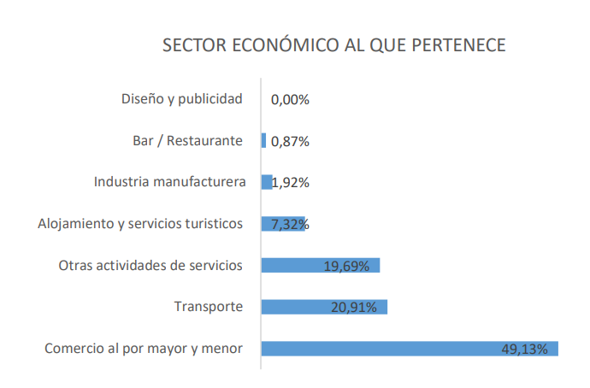

A los mismos encuestados se les preguntó que si tiene clientes permanentes provenientes desde Ecuador, en el cual se pudo obtener que el 66% de los comerciantes del Departamento si tienen clientes permanentes que provienen desde Ecuador como se puede observar en el siguiente gráfico:

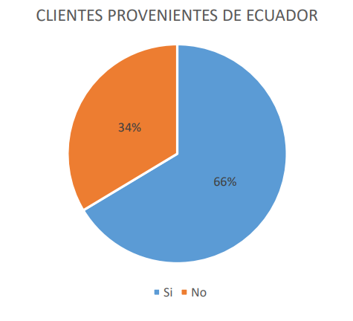

Sumado a todo esto, hoy el Departamento de Nariño cuenta con una barrera que no permite dinamizar por completo la economía de la región, pues entre los requisitos para que un vehículo ingrese al país debe adquirir el Seguro Obligatorio de Accidentes de Tránsito (SOAT) por el tiempo en el cual va a permanecer en el país.

Hoy las aseguradoras no expiden este seguro por un periodo inferior a 15 días, y en algunos casos se niegan a expedir las pólizas, lo cual hace inviable que los ciudadanos de Ecuador puedan ingresar con sus vehículos a comercializar en Ipiales, ya que la mayoría de los visitantes no permanecen en Colombia por más de 3 días, incluso algunos ingresan en la mañana y en la tarde del mismo día salen del país con mercancía comprada en Colombia.

En cuanto al flujo vehicular por el puente internacional de Rumichaca, durante el 2022 según Migración Colombia por este conector vial ingresaron más de 72.000 vehículos, en el cual, más del 90% ingresan por turismo, 5% por tránsito, y el resto ingresa por actos administrativos y de negocios.

Un estudio de la Cámara de Comercio de Pasto evidencia la importancia del flujo fronterizo para la ciudad de Ipiales, pues solamente en un día se pueden observar los siguientes datos:

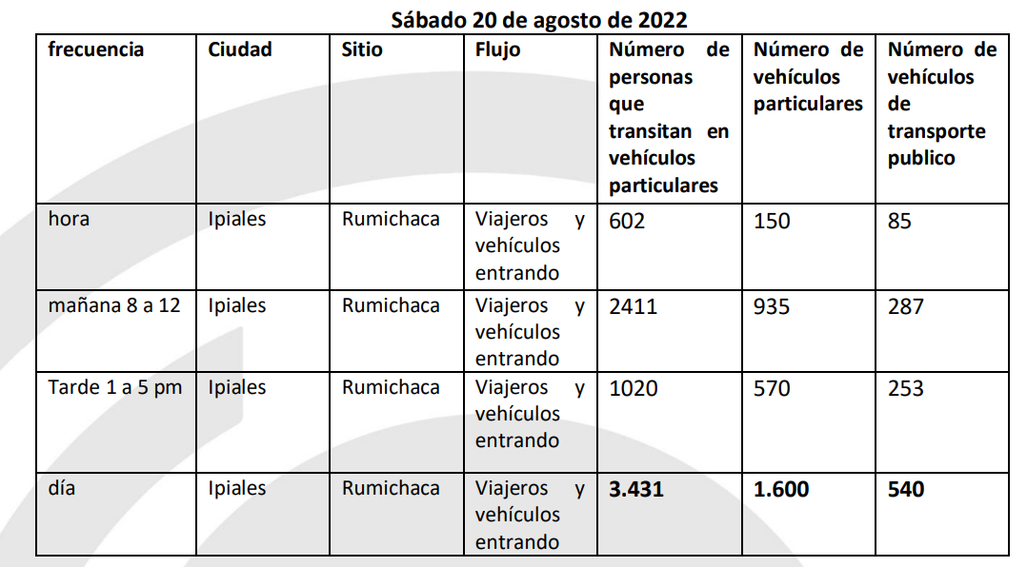  
Fuente: Informe Relevante Sobre Tráfico Vehicular Frontera Colombia Ecuador – Cámara de Comercio de Ipiales 2022

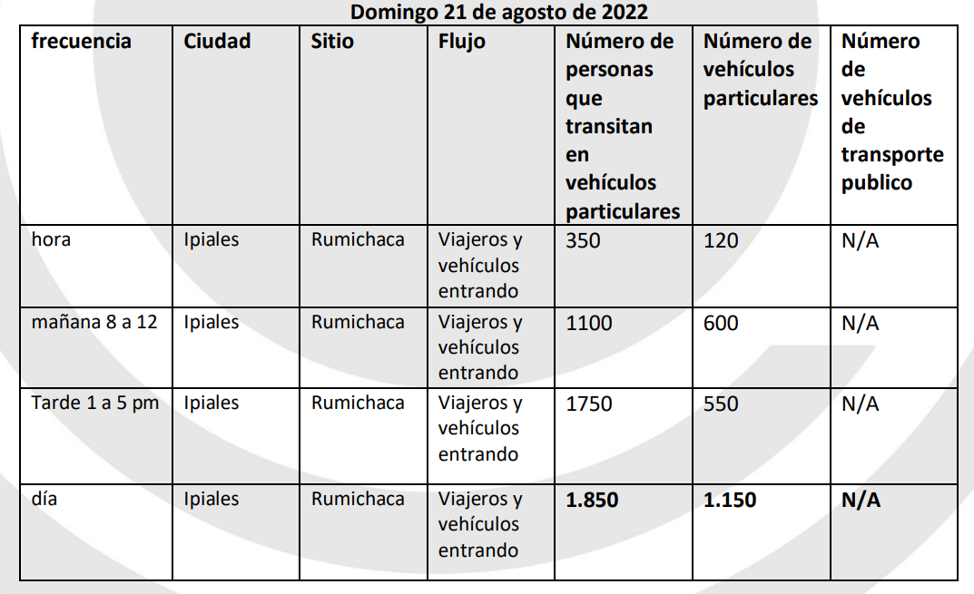  
Fuente: Informe Relevante Sobre Tráfico Vehicular Frontera Colombia Ecuador – Cámara de Comercio de Ipiales 2022

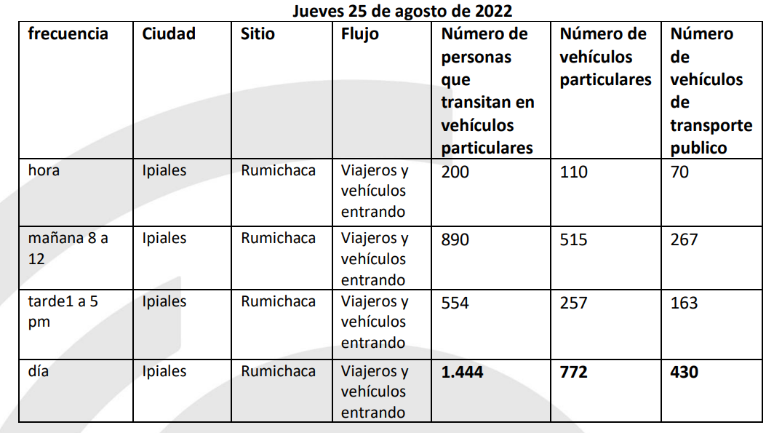  
Fuente: Informe Relevante Sobre Tráfico Vehicular Frontera Colombia Ecuador – Cámara de Comercio de Ipiales 2022

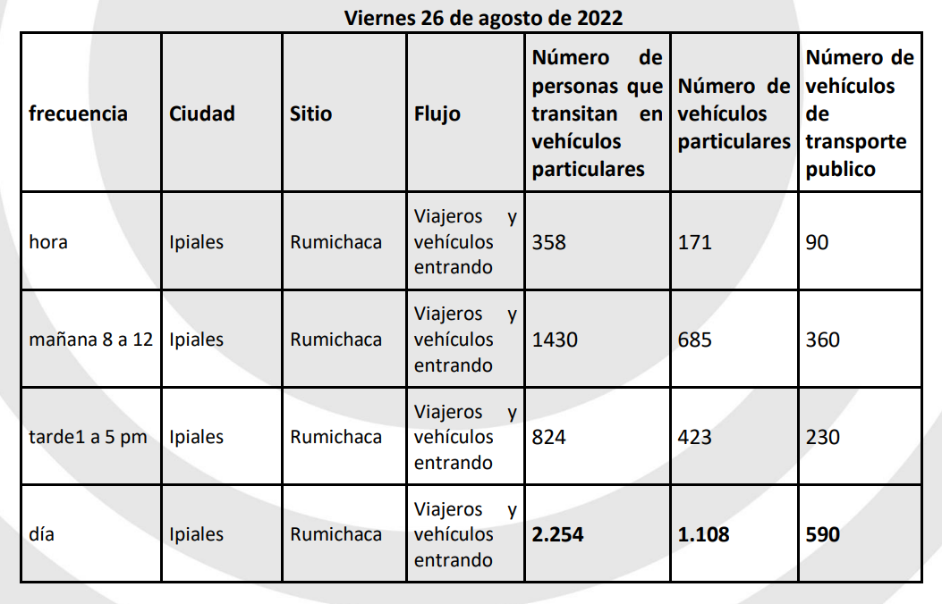  
Fuente: Informe Relevante Sobre Tráfico Vehicular Frontera Colombia Ecuador – Cámara de Comercio de Ipiales 2022

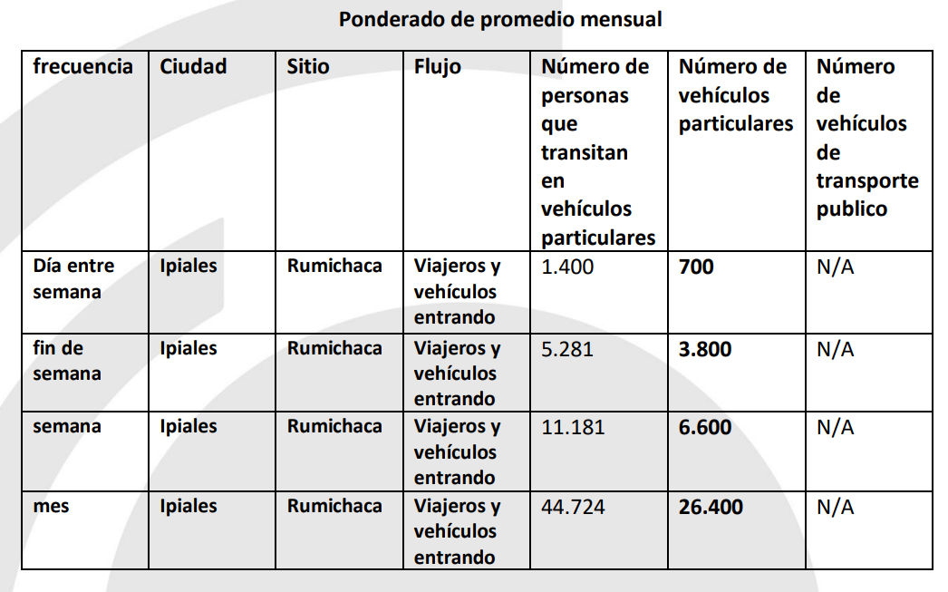  
Fuente: Informe Relevante Sobre Tráfico Vehicular Frontera Colombia Ecuador – Cámara de Comercio de Ipiales 2022

*“Semanalmente el consolidado del flujo vehicular es de 6.600 vehículos ecuatorianos y mensualmente de un total de 26.400 vehículos en promedio. En comparación al año 2019, se puede apreciar que a la disminución del ingreso de vehículos al territorio colombiano es del 40%. Si bien , en los últimos años las afectaciones económicas han sido significado muchas pérdidas para el sector empresarial y comercial ya sea por la pandemia o por temas de orden público, ¿desde el mes de mayo del 2022 las restricciones de movilidad también han sido utilizadas como una estrategia de proteccionismo en el hermano país del Ecuador para generar desinformación y causar malestar e incomodidades en los visitantes al momento de ingresar a la ciudades de Ipiales, dado que si cruzan a la frontera vienen predispuestos a ser sancionados o perseguidos por el tránsito o en su defecto medios como el diario el comercio indican que Ipiales ya no es tan atractivo para hacer compras, nota que se puede visualizar” (Informe Relevante Sobre Tráfico Vehicular Frontera Colombia Ecuador – Cámara de Comercio de Ipiales 2022*

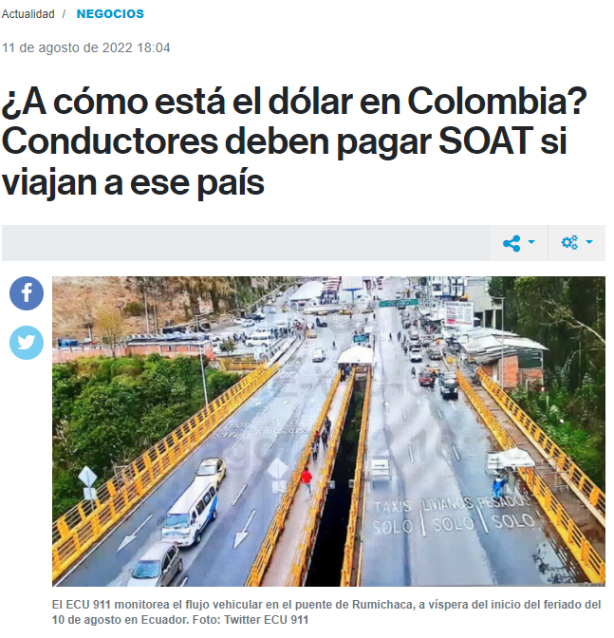

Debido a esto se puede observar una disminución en el flujo migratorio de ecuatorianos al pasar de los años, exceptuando los datos del 2020 y 2021 en el cual nos encontrábamos en pandemia, el flujo de vehiculos para el 2023 no logra llegar ni al 50% de lo que fue en el año inmediatamente anterior, debido a los problemas que se están presentando con la expedición del SOAT

|  |  |  |  |  |  |  |  |  |  |
| --- | --- | --- | --- | --- | --- | --- | --- | --- | --- |
| **PUESTO DE CONTROL** | **TIPO DE MOVIMIENTO** | **2016** | **2017** | **2018** | **2019** | **2020** | **2021** | **2022** | **2023** |
| **RUMICHACA** | ENTRADAS | 66.826 | 62.460 | 47.317 | 52.365 | 10.156 | 3.720 | 83.259 | 5.514 |
| SALIDAS | 57.622 | 57.410 | 43.709 | 43.709 | 11.367 | 2.308 | 57.900 | 6.511 |
| **TOTAL** | **124.448** | **119.870** | **91.026** | **96.074** | **21.523** | **6.028** | **141.159** | **12.025** |
| **CHILES** | ENTRADAS | 78 | 67 | 340 | 154 | 8 | 0 | 41 | 0 |
| SALIDAS | 56 | 44 | 453 | 201 | 16 | 0 | 50 | 0 |
| **TOTAL** | **134** | **111** | **793** | **355** | **24** | **0** | **91** | **0** |
| **TUMACO** | ENTRADAS | 1.427 | 1.546 | 811 | 802 | 425 | 209 | 886 | 0 |
| SALIDAS | 1.246 | 1.453 | 733 | 709 | 450 | 227 | 645 | 0 |
| **TOTAL** | **2.673** | **2.999** | **1.544** | **1.511** | **875** | **436** | **1.531** | **0** |
| **SAN MIGUEL** | ENTRADAS | 3.751 | 5.441 | 3.793 | 4.354 | 801 | 20 | 3.087 | 0 |
| SALIDAS | 3.242 | 5.068 | 3.627 | 3.780 | 907 | 0 | 2.481 | 0 |
| **TOTAL** | **6.993** | **10.509** | **7.420** | **8.134** | **1.708** | **20** | **5.568** | **0** |
| **LEGUIZAMO** | ENTRADAS | 18 | 10 | 6 | 12 | 35 | 0 | 2 | 0 |
| SALIDAS | 12 | 7 | 4 | 6 | 28 | 0 | 2 | 0 |
| **TOTAL** | **30** | **17** | **10** | **18** | **63** | **0** | **4** | **0** |
| TOTAL ENTRADAS | | 72.100 | 69.524 | 52.267 | 57.687 | 11.425 | 3.949 | 87.275 | 5.514 |
| TOTAL SALIDAS | | 62.218 | 63.982 | 48.526 | 51.800 | 12.768 | 2.535 | 61.078 | 6.511 |
| **TOTAL ECUATORIANOS 669.159** | | | | | | | | | |

La disminución de vehículos que ingresan al país es alarmante, la disminución está incluso en niveles de pandemia, entendiendo que la mayoría del comercio de Ipiales se desempeña en repuestos y reparación de vehículos la situación resulta muy complicada para la región. Es por esto que el sur del país necesita de acciones que ayuden a dinamizar la economía.

La solución propuesta en esta iniciativa legislativa es poder establecer los primeros tres días de estancia en el país la gratuidad del Seguro Obligatorio de Accidentes de Tránsito, esto permitirá que los ciudadanos ecuatorianos puedan ingresar al país a hacer sus compras y negocios y posterior a esto retornen a su país, es momento que el país permita abrir sus fronteras en un momento en el que los colombianos necesitamos traer inversión extranjera y la oportunidad comercial que se presenta entre Ipiales y Tulcán está en peligro por las barreras de acceso.

Ahora bien, en cuanto a la normatividad que regula la materia se tiene que, el Código Nacional de Tránsito Terrestre Ley 769 de 2002 en su artículo 27 establece las condiciones y requisitos generales que deben cumplir los vehículos automotores que circulan por el país, lo que implica que *“Todos los vehículos que circulan por el territorio nacional deben someterse a las normas que sobre tránsito terrestre determina este código estos deben cumplir con los requisitos generales y las condiciones mecánicas y técnicas que propenden a la seguridad la higiene y comodidad dentro de los reglamentos correspondientes sobre peso y dimensiones” (Subrayado fuera de texto)*

Además, el artículo 41 establece las condiciones en las que pueden ingresar al país y movilizarse los vehículos extranjeros, así *“****Artículo 41.******Vehículos extranjeros.*** *Los vehículos registrados legalmente en otros países, que se encuentren en el territorio nacional, podrán transitar durante el tiempo autorizado por el Ministerio de Relaciones Exteriores y por la Dirección de Impuestos y Aduanas Nacionales, teniendo en cuenta los convenios internacionales y la Ley de fronteras sobre la materia*

*El Gobierno Nacional reglamentará el servicio público de transporte en la zona de frontera”*

Asimismo, el artículo 42 de la citada norma establece “***Artículo 42. Seguros obligatorios.*** *Para poder transitar en el territorio nacional todos los vehículos deben estar amparados por un seguro obligatorio vigente. El Seguro Obligatorio de Accidentes de Tránsito, SOAT, se regirá por las normas actualmente vigentes o aquellas que la modifiquen o sustituyan. (…)”*

Dicho esto, el SOAT es un requisito indispensable para quienes transiten por cualquier vía del país con el fin de tener una protección y garantía en los casos en los que se presenten lesionados por siniestros viales.

Sin embargo, el trámite de este seguro ha generado varias dificultades en el país por la alta siniestralidad, la evasión y el fraude en la expedición y utilización del seguro, razón por la cual en el año 2021 se tramitó y expidió la Ley 2161 *"Por la cual se establecen medidas para promover la adquisición, renovación y no evasión del Seguro Obligatorio de Accidentes de Tránsito (SOAT), se modifica la Ley 769 de 2002 y se dictan otras disposiciones",* en la que entre otras medidas, se planteó la disminución de la comisión de los intermediarios que comercializaban esta póliza, tales como, estaciones de gasolina y esto implicó que la carga de la venta se trasladara por completo a las aseguradoras lo que generó que estas desbordaran su capacidad operativa y se dificultara la comercialización de dicho seguro.

Esta problemática afectó directamente el Departamento de Nariño por las dificultades para conseguir el seguro e impidió el ingreso regular de vehículos desde la frontera con el Ecuador para la explotación turística y comercial de la región.

Ahora bien, existen acuerdos en materia internacional frente a la movilidad de vehículos entre los países vecinos; es así, como la Comunidad Andina mediante Decisión 884 del 21 de octubre de 2021 en su artículo 18, establece *“Los vehículos que ingresen temporalmente a un país miembro al amparo de esta Decisión deben cumplir con la normativa vigente en cada país Miembro, en relación al (sic) seguro que cubra los daños que puedan ocasionarse”.*

Sin embargo, esta situación se sobrepone con lo establecido en otras disposiciones internacionales como el Acuerdo de Esmeraldas sobre Tránsito de personas, vehículos, embarcaciones y aeronaves, que entró en vigencia en 1991 y sus posteriores modificaciones, estableciendo el reglamento del transporte terrestre transfronterizo el cual dispone de manera clara que los residentes en la zona de integración fronteriza tendrán derecho a múltiples ingresos a la mencionada zona fronteriza de la otra portando únicamente su documento de identidad o pasaporte.

Dicho esto, el presente proyecto de ley busca equilibrar las cargas tanto para las regiones de frontera en materia comercial, como para los visitantes extranjeros que ingresan a nuestro país con el fin de realizar diligencias comerciales o por turismo y por esta razón se plantea establecer la gratuidad de dicho seguro por el término de tres (3) días en las zonas de frontera.

Cordialmente,

**RUTH AMELIA CAYCEDO ROSERO**Representante a la CámaraDepartamento de Nariño

**BIBLIOGRAFÍA**

De abril de, P. E. 11. (s/f). *por Covid-19 en Nariño*. Org.co. Recuperado el 27 de julio de 2023, de https://ccpasto.org.co/wp-content/uploads/2022/06/Impacto-economico-por-covid-19-en-Narino_Edicion_1.pdf

De, E. (s/f). *ESTUDIO ECONÓMICO DEL MUNICIPIO DE IPIALES Y ÁREA DE JURISDICCIÓN - CÁMARA DE COMERCIO DE IPIALES*. Org.co. Recuperado el 27 de julio de 2023, de https://ccipiales.org.co/?mdocs-file=2854

de Ipiales, C. de E. E. y. A. E. C. de C. (2022). *ESTUDIO DE TRÁFICO VEHICULAR FRONTERA COLOMBIA ECUADOR- PUENTE INTERNACIONAL DE RUMICHACA 2022*.

de Pasto, C. de C. (s/f). *Impacto Económico Cierre de Frontera*.

de Pasto, C. de C. (2022). *Bloqueo de la Vía Panamericana - Cámara de Comercio de Pasto*. Org.co. https://ccpasto.org.co/wp-content/uploads/2023/04/BOLETIN-N.-5-IMPACTO-ECONOMICO-BLOQUEO-VIA-PANAMERICANA.pdf

la dirigen los poderes económicos. Estamos en un mundo económicamente organizado por medidas políticas, “la Economía Moderna es Dirigida O. la Dirige el Estado o., De la división internacional del trabajo, y. el Q. no O. su E. P. es U. V. E. C., De la libertad de comercio, C. el, Ejecución, Q. es su, & De las tantas formulaciones doctrinarias, es P. U. (s/f). *ESTUDIO ECONÓMICO E INFORMAL DE LA CIUDAD DE IPIALES*. Org.co. Recuperado el 27 de julio de 2023, de https://ccipiales.org.co/?mdocs-file=1180

Philippe, J., & Gaviria, P. (s/f). *ESTUDIO PASOS DE FRONTERA ESTUDIO PASOS DE FRONTERA COLOMBIA - ECUADOR*. Iirsa.org. Recuperado el 27 de julio de 2023, de http://www.iirsa.org/admin_iirsa_web/Uploads/Documents/pfr_bsas2010_pasos_colombia_ecuador.pdf

Ramos, M. I. O. (2012). *ANÁLISIS ECONÓMICO REGIONAL DEL COMERCIO FRONTERIZO COLOMBO-ECUATORIANO EN FUNCIÓN DE LOS INDICADORES MACROECONÓMICOS NACIONALES*.

Yohana, L., Benavides, P., Económica, R., & Nacional Informe Preliminar, Paro. (s/f). *Reactivación Económica Y Paro Nacional*. Org.co. Recuperado el 27 de julio de 2023, de https://ccpasto.org.co/wp-content/uploads/2022/06/REACTIVACION-ECONOMICA-Y-PARO-NACIONAL-BOLETIN-COYUNTURAL.pdf

(S/f). Org.co. Recuperado el 27 de julio de 2023, de http://www.scielo.org.co/pdf/tend/v15n1/0124-8693-tend-15-01-00009.pdf

Ley 769 de 2002 “por la cual se expide el Código Nacional de Tránsito Terrestre y se dictan otras disposiciones”. 06 de julio de 2002.

<https://www.suin-juriscol.gov.co/viewDocument.asp?id=1826223>

Ley 2161 de 2021 “"Por la cual se establecen medidas para promover la adquisición, renovación y no evasión del Seguro Obligatorio de Accidentes de Tránsito (SOAT), se modifica la Ley 769 de 2002 y se dictan otras disposiciones". 26 de noviembre de 2021.

<https://www.suin-juriscol.gov.co/viewDocument.asp?id=30043511>

Decisión del Acuerdo de Cartagena 889 de 2021 [Comunidad Andina]. Ingreso, Permanencia y Salida Temporal del Vehículo de Uso Privado del Turista. 2021

<https://www.comunidadandina.org/DocOficialesFiles/Gacetas/Gaceta%204358.pdf>

Convenio entre Colombia y Ecuador sobre tránsito de personas, vehículos, embarcaciones fluviales y marítimas y aeronaves (1991) Suscrito en la ciudad de Esmeraldas el 18 de abril de 1990.

https://www.dian.gov.co/normatividad/convenios/ConveniosBilaterales/B089.pdf